Додаток
до ухвали міської ради
від ___________№____

СХЕМА
внесення змін до детального плану території
житлового району “Голоско“ (зміна 3)

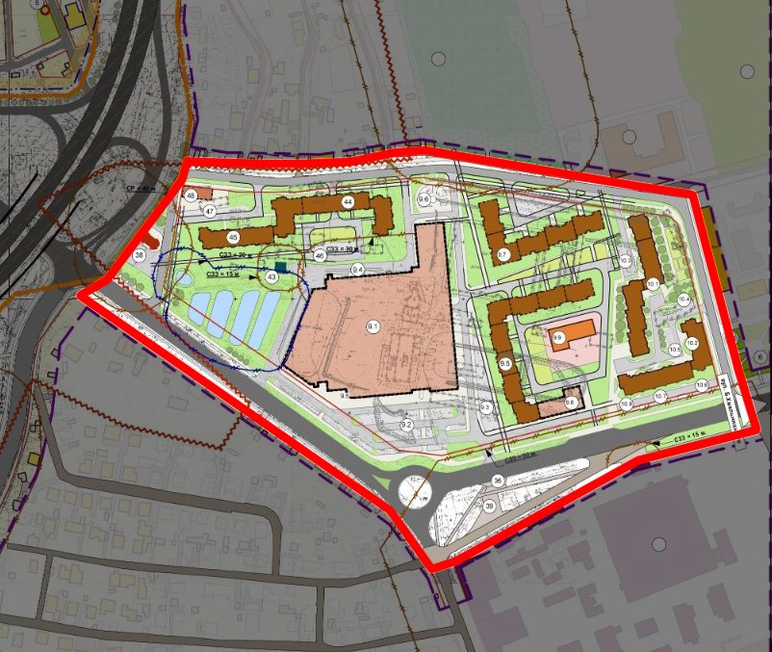

Умовні позначення:
- територія, охоплена детальним планом

Секретар ради Маркіян ЛОПАЧАК

Віза:

Начальник управління
архітектури та урбаністики Антон КОЛОМЄЙЦЕВ

